Отчёт по лабораторной работе №6

НКНбд-01-21

Самигуллин Эмиль Артурович

Содержание

# Цель работы

Освоение работы с последовательностями, пределами и рядами в Octave.

# Ход работы

1. Вычисление предела $lim_{n→∞}(1+\frac{1}{n})^{n}$. (рис. 1)

* 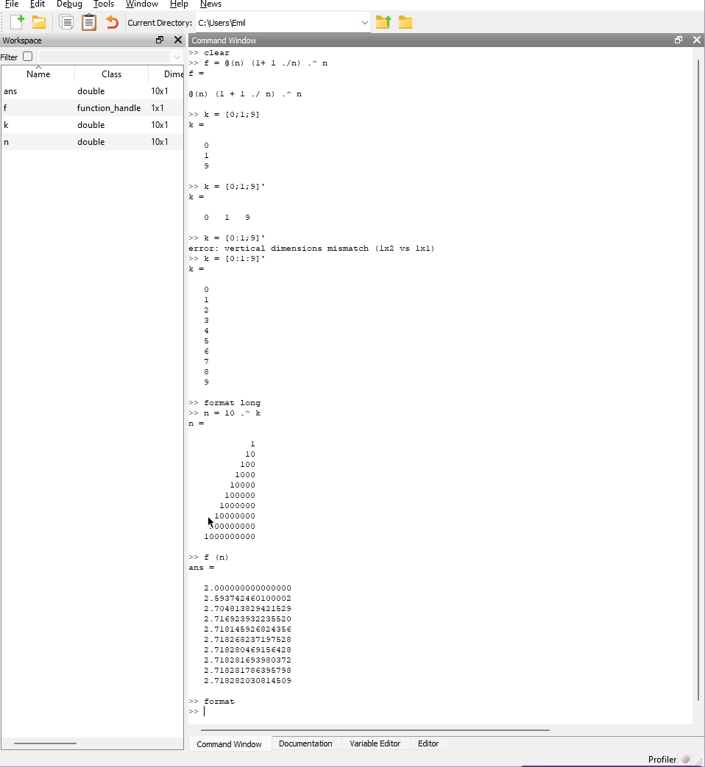
* Рис. 1: Вычисление предела $lim_{n→∞}(1+\frac{1}{n})^{n}$

1. Вычисление частичных сумм ряда $a_{n}=\frac{1}{n(n+2)}$. (рис. 2)

* 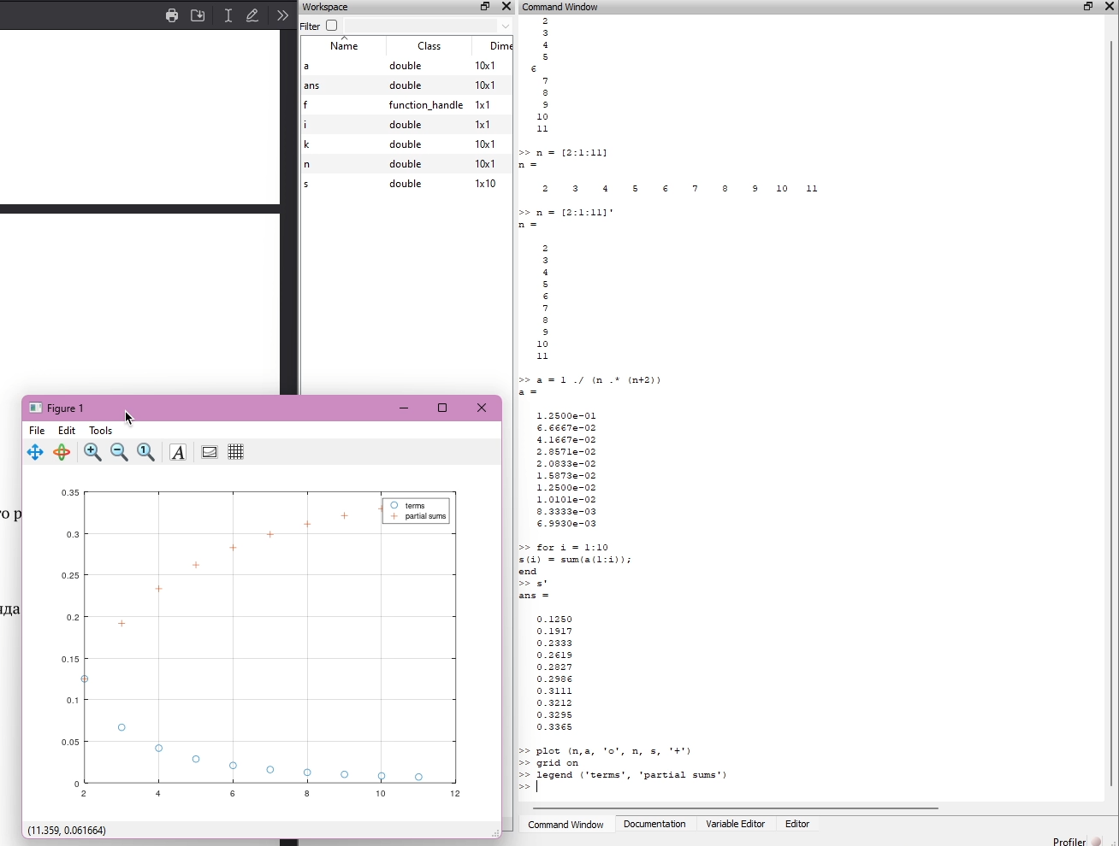
* Рис. 2: Вычисление частичных сумм ряда $a_{n}=\frac{1}{n(n+2)}$

1. Вычисление суммы ряда $\sum_{n=1}^{1000}{\frac{1}{n}}$. (рис. 3)

* 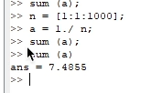
* Рис. 3: Вычисление суммы ряда $\sum_{n=1}^{1000}{​}$

1. Вычисление интеграла $\int_{0}^{\frac{π}{2}}{e^{x^{2}}}\text{cos}(x)dx$. (рис. 4)

* 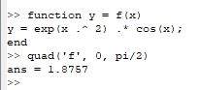
* Рис. 4: Вычисление интеграла $\int_{0}^{\frac{π}{2}}{e^{x^{2}}}\text{cos}(x)dx$

1. Аппроксимация суммы ряда с использованием цикла. (рис. 5)

* 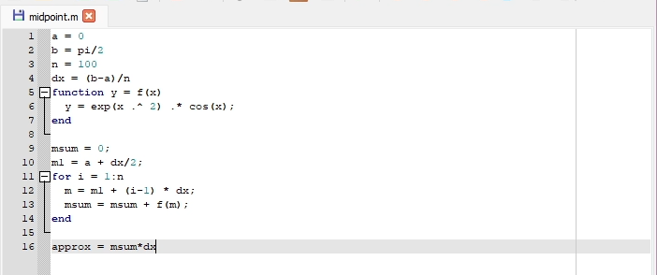
* Рис. 5: Аппроксимация с помощью цикла

1. Аппроксимация суммы ряда с использованием вектора. (рис. 6)

* 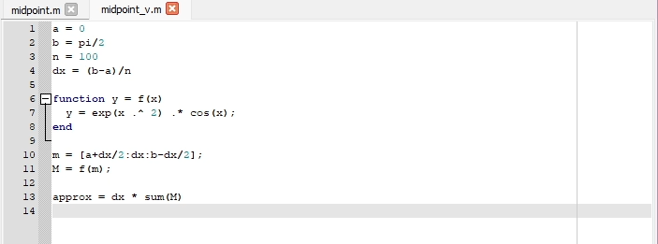
* Рис. 6: Аппроксимация с помощью вектора

1. Сравнение результатов вычислений. (рис. 7)

* 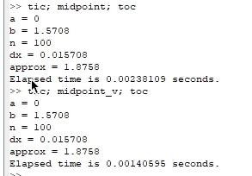
* Рис. 7: Сравнение результатов времени выполнения

# Вывод

В ходе выполнения лабораторной работы были изучены основные принципы работы с последовательностями, рядами и пределами в среде Octave.